變更承/監造人核備

主辦課室 | 營造施工科
工作項目及細目 | 變更承/監造人核備
工作內容與作業流程 | 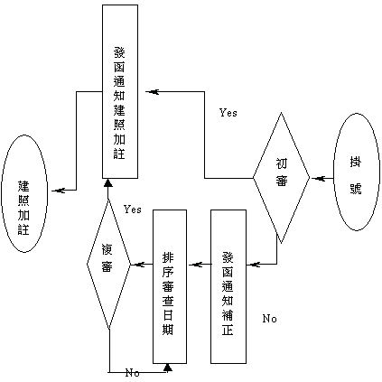
法令依據及參考資料 | 一、建築法第五十五條。
使用表格
應注意事項 | 一、變更承/監造人審查表。

